Käseabend am 20.09.2025
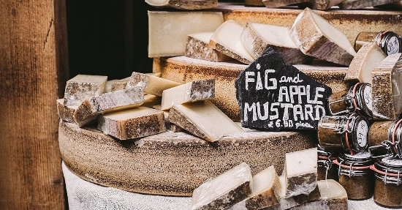

Burrata auf Gartentomatenblume mit Basilikumöl
******
Parmesan-Cappuccino mit knuspriger Hippe an spanischem Ziegenkäse mit traditionellen Mojosaucen
******
Hausgeräucherter Brot - Käseturm an spanischem Pfannengemüse mit Saint Agure Birne, Morbier-Buchweizennudeln und Serrano-Schinkensegel
******
Mascarponecreme und aromatischer Hartkäse mit pikanten Käsemarmeladen von heimischen Früchten
55,- Euro p. Pers.

